**Урок в темі № 5**

**Тема.** Застосування подібності трикутників. Властивість бісектриси трикутника

**Мета:** домогтися засвоєння учнями змісту теореми, що виражає властивість бісектриси трикутника та її доведення; формувати вміння відтворювати зміст вивченої теореми, за готовими рисунками із зображенням трикутника та його бісек­триси знаходити пропорційні відрізки, виконувати записи відповідно до формулювання теореми та умови  
задачі, застосовувати формулювання теореми до розв’язування задач на  
обчислення відрізків у трикутнику.

**Тип уроку:** застосування знань, умінь та навичок.

**Наочність та обладнання:** конспект «Застосування подібності три­кутників».

**Хід уроку**

**I. Організаційний етап**

**II. Перевірка домашнього завдання**

**№495**



**№504**



**III. Формулювання мети і завдань уроку**

**IV. Актуалізація опорних знань**

З метою успішного засвоєння учнями змісту навчального матеріа­лу уроку учням слід активізувати знання і вміння щодо поняття про­порційних відрізків; означення подібних трикутників та ознаки подіб­ності прямокутних трикутників за гострим кутом; означення бісектри­си трикутника.

***Виконання усних вправ***

1. Дано: 1 *=* 2(*рис.* 1). Доведіть, що .

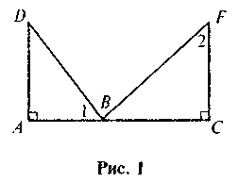 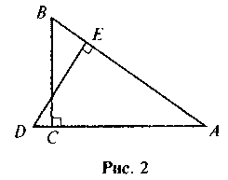

1. Δ*АВС* і Δ*ADE —* прямокутні і рівні *(рис. 2).* Доведіть, що .

**V. Засвоєння знань**

|  |  |
| --- | --- |
|  | |
| **Застосування подібності трикутників** | |
| **Властивість бісектриси трикутника**  Якщо в Δ*АВС: D ВС* , *BAD =* *CAD* (*AD* — бісектриса), то .  Бісектриса трикутника ділить проти­лежну сторону на відрізки, пропорційні двом іншим сторонам. |  |
| **Метричні співвідношення в колі** | |
| 1)Якщо *АВ* і *CD —* хорди кола (0; *r*), *М —* точка їх перетину, то  *AM · MB = CM · MD.*  2) Якщо *СВ —* січна, *CD* — дотична до кола (0; *r*) ( *D* — точка дотику); *СА —* зовнішня частина січної, то *CD*2 *= CB · CA.* | |
|  | |
| *Наслідок.* Якщо *PD* і *РВ —* січні до кола, *PC* і *РА —* їх зовнішні частини, то *РА · РВ = PC · PD* | |

**VІ. Формування первинних умінь**

***Виконання усних вправ***

**№545**

***Виконання письмових вправ***

**№546, 548, 550**

**VII. Підсумки уроку**

Які помилки допущено в зображенні трикутників?

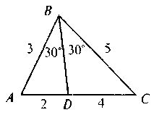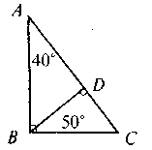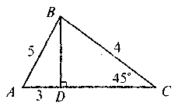

**VIII. Домашнє завдання**

§16, №547, 549, 551